南京航空航天大学
大学生创新训练计划项目初期检查表
项目名称 |  | 用于可变形机翼的光纤形状传感系统开发
项目级别 |  | （ ）推荐国家级 （ ✓ ）推荐省级 （ ）校级
研究起止日期 |  | 2017.3——2017.4 |  |  | 管理单位 | 自动化学院
检查类型 |  | （ ✓ ）立项评定 （ ）升级审核 （ ）进度检查
项  目  简  介  (100字以内） | 设计制作可变形机翼，实现光纤光栅传感网络在机翼蒙皮碳纤维复合材料中的内埋布设，实现光纤光栅传感网络对可变形机翼形状的实时检测，最终设计出拥有实时形状检测功能人机交互程序的可变形机翼形状传感系统。
项  目  成  员 | 成员 |  | 姓名 | 学号 | 联系电话 |  | 邮箱
项  目  成  员 | 负责人 |  | 浦航 | 031630229 | 13160086576 |  | puhang@nuaa.edu.cn
项  目  成  员 | 成员2 |  | 邢国栋 | 031630217 | 15651785696 |  | 1159133044@qq.com
项  目  成  员 | 成员3 |  | 许进 | 031630216 | 15150692508 |  | 827840185@qq.com
项  目  成  员 | 成员4 |  | 马合沙提·热马扎 | 031630215 | 15952080356 |  | 1520121271@qq.com
项  目  成  员 | 成员5 |  | 张宏 | 031730320 | 18551753193 |  | 1206221498@qq.com
研  究  方  案 | 研究目标：  通过有限元仿真，利用FBG传感特性，以及利用实验数据进行数学建模等方法。完成具有温度补偿能力的传感网络设计，对FBG形状传感网络的内埋布设方案设计，重构算法的设计以及可变形机翼的设计。最终达到对可变形机翼形状的实时监测目的。
研  究  方  案 | 创新特色概述：  1.将分布式光纤光栅传感器网络內埋进碳纤维复合材料内部进行碳纤维复合材料结构的形状检测；  2.设计出可实时检测并构现碳纤维复合材料构件形状的人机交互程序。
技  术  路  线 | 具体步骤及可行性：  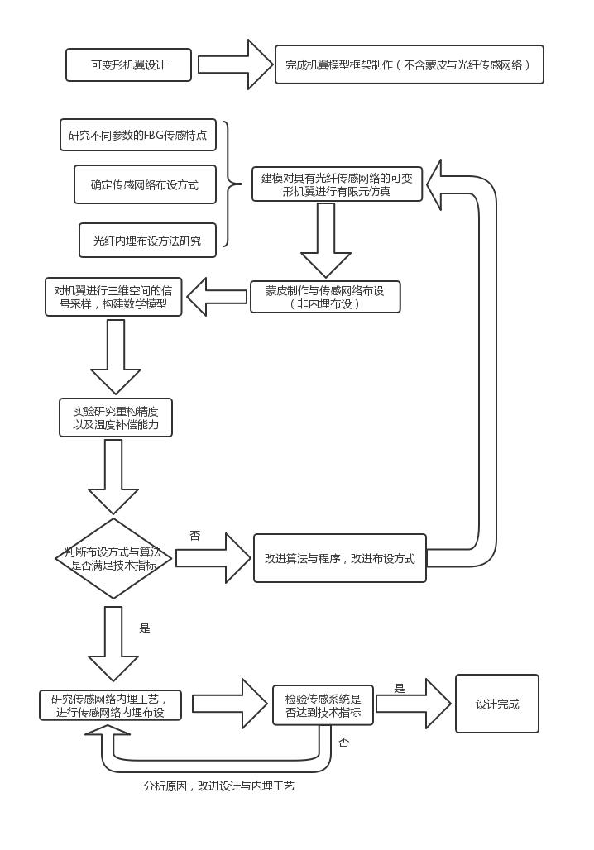  1.光纤光栅传感器参数选定研究  为能够准确反应出机翼形状，并与现有光纤光栅解调仪适配。需确定光栅传感器数量，带宽，反射率，光栅中心波长，相邻光栅间中心波长，最大直径，最小弯曲半径，节点数量等参数。  参数选取标准：  最小弯曲半径，它描述了形状传感器的柔性，最小弯曲半径越小，则可弯曲的程度越大，柔性越好，就可以感知更复杂的形变  带宽：理论上FBG的带宽越小测量精度越高但从实际的制作工艺水平和可行的精度来看，最合理的值应该在0.2nm和0.3nm之间。  反射率：光纤光栅的反射率越高，返回到测量系统的光功率就越大，相应的测量距离就越长。而且反射率越高，带宽较窄，光栅越稳定。为了获得最好的性能，光栅反射率应该>90％。  传感器的长度：传感光栅的长度决定了测量点的精确程度，理论上光栅的长度越小，测量点越精确。而实际制作光栅时要综合光栅的各种参数，光栅越短，反射率越低，带宽越宽。很短的光栅，其反射率和带宽都很难达到要求，因此要在三者之间做一个中和。  光栅中心波长：应根据现有光纤光栅解调仪工作波长段来确定。  2.光纤光栅传感器内埋工艺与布设方法研究  传感网络的内埋与布设是本项目的研究重点，将传感网络内埋大大增加了传感系统的实用性与可靠性。  首先对现有复合材料成型工艺进行理论研究，结合本项目需要内埋的光纤对工艺性能的要求，找出最适合的内埋工艺。使用有限元仿真软件仿真不同布设方式的光纤传感网络在形变过程中应力的分布，以及对蒙皮受力分布的影响。通过实验检验内埋前后对光纤传感网络的影响，最终确定合理的内埋工艺与布设方法。  3.光纤光栅形状传感器重构算法研究  为避免复杂的求解微分方程组过程，保证形状重构的效率和实时性，同时可以有效地进行温度补偿，减小温度变化对形状重构的干扰，应设计一种既考虑补偿又能够反映三维形状的传感网络布设方案。  通过实验对不同曲率不同形状下的机翼进行三维空间的信号采样，机翼蒙皮可以简化为无数条平行线的的集合，每条线上又有若干采样点，针对空间曲线、空间曲面三维重构算法进行研究。采用插值算法构建数学模型，首先通过理论分析推导基于三光纤光栅和递推过程的改进型算法，证明其进行空间曲线重构和温度补偿的可行性，继而通过几组预设曲线仿真，验证该算法是否具有较高的重构精度，同时分析不同插值方法对重构精度和实时性的影响；其次，对基于曲线重构的曲面重构算法进行研究，并通过两组预设曲面仿真验证该算法的可行性；  4.变形机翼形状检测人机交互程序研究  本项目旨在能够对可变形机翼形状进行实时监测，获得相关特征值，对其进行重构。从数据处理能力，响应速度，编程复杂度，以及兼容性灵活性等方面对所使用的编程软件进行选择，matlab可满足需求。实时重构对精度以及响应速度都有较高要求，设计的程序应平衡精度与速度的关系。  程序架构与功能设计  a.通信功能，能够接受传感系统的数据，并能够发送机翼形态的控制数据。  b.数据处理与分析功能：利用重构算法对数据进行处理，得到机翼形状的特征值。  c.实时显示功能：将处理后数据绘出，重构出机翼形状，并实时显示。  d.数据存储功能：对采集的信息进行存储，确定数据管理方案，方便日后分析。  5.可变形机翼设计  机翼的设计基于实际可变形机翼的变形需求，从而使得本形状传感系统具有现实的应用意义。为方便变形与传感网络布设蒙皮应采用复合材料。  将现有飞机作为本项目的原型机，考虑制作的复杂度，以及未来的应用。以固定翼无人机做为蓝本。考虑制作成本与实验设备的限制，以单侧机翼做为机翼模型。  为便于机翼产生形变以及考虑到机翼结构的稳定性，翼梁与翼肋应使用硬度大韧性好，尺寸稳定性好的材料。为使机翼产生多种形式的满足实际需求的形变从而验证传感系统的性能，使传感系统具有实际应用的意义。将翼梁与翼肋分为多部分，分别与传动机构连接，从而能够实现多种复杂形变。
技  术  路  线 | 采用技术手段：  利用abaqus进行可变形机翼的建模并进行有限元仿真，分析光纤布设对机翼的影响。  利用matlab进行数据建模，对重构算法进行参数优化，使模型最大程度接近原始数据。  利用实验研究的方式，对系统进行检验与优化设计。
技  术  路  线 | 关键性问题及解决方法：  1.问题：FBG阵列的波长选择问题  解决方法：主要考虑到的因素包括光纤光栅解调仪的工作范围、每个FBG的工作范围、  缓冲区大小及FBG的个数等。根据实验室已有的光纤光栅解调仪确定波长  范围，每个FBG的工作范围选择1.5nm，即可满足设计要求。  2.问题：由于FBG具有交叉敏感特性，温度变化和应变都会导致中心波长发生偏移，  传感网络布设方案应既考虑温度补偿又能够实时反映三维形状  解决方法：目前常用的温度补偿技术主要有参考光纤光栅法、双光纤光栅法、软件补  偿等，理论分析几种常用补偿技术，并尝试加以改进。  3.问题：光纤内埋布设对传感器性能以及机翼性能的影响  解决方法：通过有限元仿真分析优化内埋布设方式，使其对机翼性能影响最小。  通过对已有研究的布设工艺进行研究，避免在机翼形变时FBG内部应变  分布不均匀所引起的啁啾效应。防止FBG长期工作在应力状态下，减小  内埋布设对传感器性能和寿命的影响。  4.问题：重构算法的精度与实时性  解决方法：通过数学建模与实验的方法，改进拟合算法，优化参数，使模型与实验数据的误差最小。
项  目  分  工 | 浦航：协调各部分进展，人机交互程序设计与编写  邢国栋：光纤光栅在复合材料中的内埋布设方法研究  许进：光纤光栅传感原理与特性研究  马合沙提：调查研究光纤光栅重构算法  张宏：系统平台框架搭建  全体：系统硬件的搭建
实  施  条  件 | 研究基础：  对光纤光栅形状传感有较为深入的理论研究。  可提供设备：  光纤光栅解调仪
研  究  进  展 | 项目计划：  三月底完成对光纤光栅传感特性的理论学习，并制定初步的光栅布设方案 四月中旬完成对复合材料以及光纤埋入布设的仿真实验，得到最佳布设方案 五月底完成对可变形机翼的设计制作（不包括蒙皮部分），并完成人机交互程序的总体框架设计 七月底完成蒙皮制作（包括埋入光纤形状传感器） 八月底完成对机翼重构算法的设计 九月底预期实现项目既定目标，并继续研究可改进点。
研  究  进  展 | 前期工作进展：  1.光纤光栅传感器内埋工艺与布设方法理论研究  光纤内埋工艺采用模压成型工艺，制造复合材料层合板。  常用的CFRP材料是一种碳纤维布，这种碳纤维布由碳纤维丝织成。由碳纤维丝的编制方向不同又分为单向碳纤维布和网状碳纤维布，单向碳纤维布的所有纤维方向都是同向的，网状碳纤维布的所有纤维方向都是相互垂直的。  拟选用单向碳纤维布，因为埋入复合材料后会在光纤周围形成树脂集中区，树脂集中的大小与光纤直径和与加强纤维的取向都有直接关系。  当不沿着碳纤维方向埋入光纤光栅时，在加热加压过程中，光纤光栅无法进入碳纤维束内部，造成在光纤光栅与碳纤维交叉处的碳纤维变形且挤压光纤光栅，宏观表现为在光纤光栅周围出现大面积的富树脂区以及碳纤维的弯曲变形，使得光纤光栅在复杂应力作用下失活。  采用尺寸为300mmx600mm的碳纤维/环氧树脂预浸料，单层压厚为0.125mm，采用[9011/011]的铺层方式。FBG传感器置于0度方向的11层之间，表示为[9011/04/FBG/07]  按照预先设计位置在预浸料表面铺覆光纤光栅，并在埋入过程中施加一定的预张力，以保证光纤光栅与预浸料中碳纤维的平行准直度。完成光纤光栅的埋植及预浸料铺层后， 按照碳纤维增强环氧树脂预浸料固化工艺完成复合材料的固化。  当光纤光栅在复合材料层压板内部的埋植数量较少时，对复合材料的 0°拉伸性能影响较小，而当光纤光栅的埋植数量较多时，复合材料的 0°拉伸性能下降较为明显。为了保证材料性能和测量精确性，应该选择合适的铺设方式。合适的铺设距离为每100mm铺设一条光纤光栅。  2.光纤光栅传感器网络温度补偿方案理论研究设计  采用三光纤光栅进行温度补偿，三个FBG成120°等间隔分布，不考虑粘贴误差及加工误差的条件下，设三个光纤光栅A.B.C的纤芯距离几何中心的距离都为。如果三个FBG距离非常近，可以认为它们处于同一温度场中，即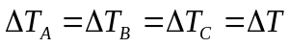。考虑到光纤光栅的交叉敏感特性，每个测量节点处FBG的实际应变包括由结构弯曲产生的纯机械应变和由温度变化引起的诱导应变两部分，因此同一节点处三个FBG的实际应变如（1）式所示：  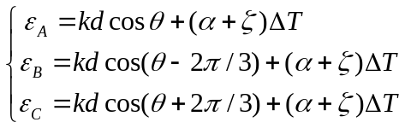 （1）  上式中，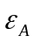、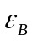、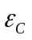分别代表三个FBG的实际应变，代表该节点处的曲率，代表弯曲方向与光纤光栅A的夹角。  同时，根据每个FBG的中心波长可以计算出应变，此时忽略FBG的温度敏感特性，认为中心波长的变化全部由应变引起，则计算出的应变实质上已经包含了温度因素。同一节点处三个光纤光栅的计算应变分别为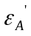，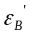，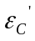，如（2）式所示：  令计算应变等于实际应变，即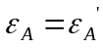，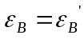，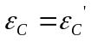，结合式（1）和（2），则可以计算出每个测量节点处的曲率、弯曲方向及温度变化值：  3.光纤光栅传感器参数选定  考虑到光纤光栅解调仪的工作范围、每个FBG的工作范围、缓冲区大小及FBG的个数等。在本项目中，光纤光栅解调仪采用的是MOI公司的SM130，工作范围为1510-1590nm，则需要所有FBG的中心波长在此范围内。每个FBG的工作范围选择 1.5nm，即可满足设计要求，同时缓冲区取1nm，则相邻两个FBG的中心波长间隔为4nm，但实际上FBG存在加工误差，相邻两个FBG之间波长间隔近似4nm。在每根光纤上设置10个测量节点，间隔10cm。  4.光纤光栅传感原理理论研究  光纤布拉格光栅传感器是一种使用频率最高，范围最广的光纤传感器，这种传感器能根据环境温度以及/或者应变的变化来改变其反射的光波的波长。光纤布拉格光栅是通过全息干涉法或者相位掩膜法来将一小段光敏感的光纤暴露在一个光强周期分布的光波下面。这样光纤的光折射率就会根据其被照射的光波强度而永久改变。这种方法造成的光折射率的周期性变化就叫做光纤布拉格光栅。当一束广谱的光束被传播到光纤布拉格光栅的时候，光折射率被改变以后的每一小段光纤就只会反射一种特定波长的光波，这个波长称为中心波长，公式  λb=2neffΛ，  其中neff为纤芯有效折射率，Λ为光栅周期。从式中可得，FBG的中心波长主要有光栅周期和有效折射率决定，因此影响这两个参数的物理过程都会导致FBG的中心波长发生偏移。温度保持恒定时，光纤光栅受纵向拉伸或压缩作用， 即其仅受轴向应变 ε，光栅周期 Λ 将会改变，此时中心波长 会发生漂移 ΔλB 为 ΔλB ＝λB·（１ －Pe）·ε， Pe 为光纤的弹 光系数。FBG的被测点可以建模为圆形截面的变形梁，当 对其施加一个轴向应变时，变形梁上下表面会同时承受拉 伸和压缩，会形成一个圆弧。在变形弯曲变形 区内，在缩短和伸长的两个变形区之间，应变中性层的长度 始终不变，即应变量为 ０。L为微元 长度， ΔL为结构微元长度的变化量，ρ 为曲率半径， θ 为圆 弧的圆心角。推导得 L ＝ρθ， L ＋ΔL ＝（ρ ＋h/２） θ， 则，微元的曲率为 k ＝ １ ρ ＝ ２ h ΔL L ＝ ２ h ε， ε ＝ΔL/L为应变。那么， FBG的中心波长的漂移转化为曲率的变化 k＝ ΔλB /λB·（１ －Pe）·h＝AΔλB （２） 对于FBG传感器， λB， h， ΔλB， Pe均为常量，因此式（２） 中A为常数，曲率 k 的大小与 ΔλB 呈线性关系，只要检测 FBG传感器测点的中心波长变化量 ΔλB 即可获得k的大小， 为基于曲率信息的机翼原型曲面重构算法提供基础数据。
   | 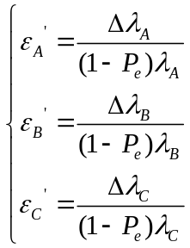 | （2）
   | 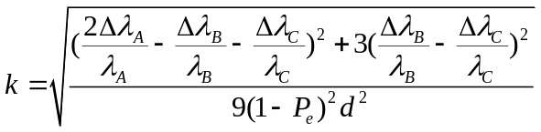 | （3）
   | 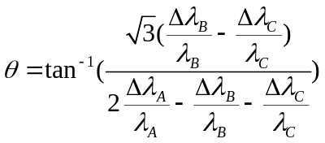 | （4）
   | 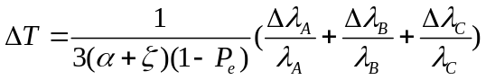 | （5）
指导教师意见：

签字： 日期：

管理单位意见：

签字： 日期：

学校评审意见：
是否建议立项： | （ ）是 （ ）否

签字： 日期：

1. 正反面打印。
2. 请在指导教师指导下完成填写。
3. 注意调整格式，统一字体。
4. 填写完整后请将红色字删除。

参加立项评定的推荐国家级、推荐省级项目选择“立项评定”，申请项目升级的项目选择“升级审核”，参加初期检查的校级项目选择“进度检查”。

